Цоглин Наум Аркадьевич

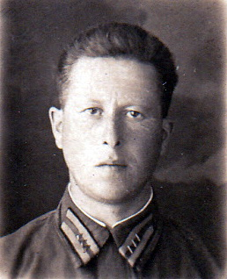
Мой прадед, Наум Цоглин, летчик, воевал на самолете - бомбардировщике Б-25 «Митчел», в составе 13 Гвардейского Краснознаменного Рославльского полка.
1 сентября 43 года, прадедушка пропал без вести при выполнении ночного вылета.
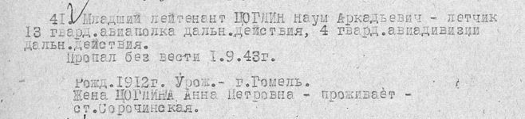
Соня Стефанюк 3 в

